**北京市中医管理局**

**北京中医健康乡村（社区）试点建设工作**

简 报

第163期

北京市中医管理局北京中医健康乡村（社区）试点建设工作

领导小组办公室编印 2018年7月23日

**北京中医健康乡村（社区）试点建设工作之**

**东方医院林谦专家团队走进城市管理中心**

2018年7月13日，北京中医健康乡村林谦专家团队走进北京市城市服务管理中心，为这里的城管监督员零距离进行了健康宣讲活动，中心50多名工作在一线的城管员聆听了讲座并就高血压、急性心肌梗死等问题进行了热烈的交流。

城市管理员是心血管病高发的一类人群。社会上往往对城管有很多误解，网络上也流传着大量跟城管有关的段子。但是工作强度大，工作繁杂，生活不规律，压力大，是很多城管员患心血管疾病重要的原因。

受北京市城市服务管理中心领导的邀请，7月13日，心内科谢连娣主任医师、李岩副主任医师、潘磊、李艳梅护士等专家团队一行6人顶着闷热的天气来到了城管中心。这里50多位城管员早早的来到了会议室欢迎东方医院专家的到来，认真聆听了高血压、心肌梗死的中西医预防和治疗，并在讲座之后进行了血压、心电图的检查，体验了耳穴压豆等治疗，并就自身高血压等相关疾病和症状与专家面对面进行咨询。宣讲活动受到社区居民一致好评。

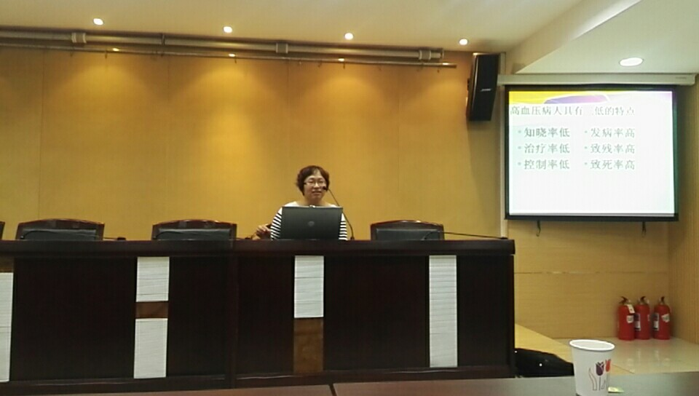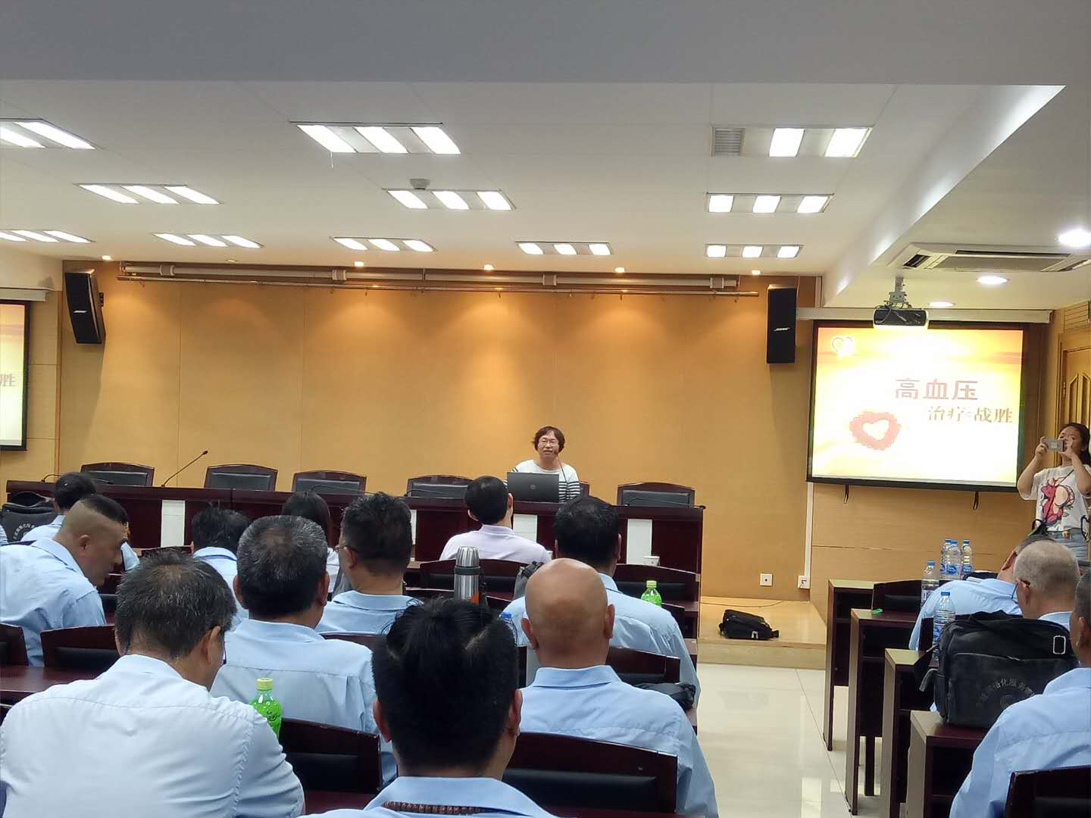

谢连娣主任医师主讲的题目是《高血压中西医治疗》。谢主任从高血压的现状、危害讲起，指出很多高血压患者由于没有症状，使得高血压由于知晓率、治疗率和控制率低，导致了高血压发病率、并发症发生率和死亡率高。谢主任为大家介绍了高血压的发病原因以及治疗策略，从西医病因病理结合中医天人相应的理念，讲解了夏怎样通过中西医结合及生活方式的调整防治高血压，获得大家一致好评。

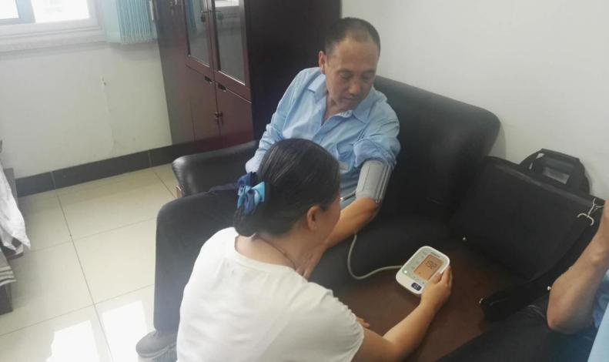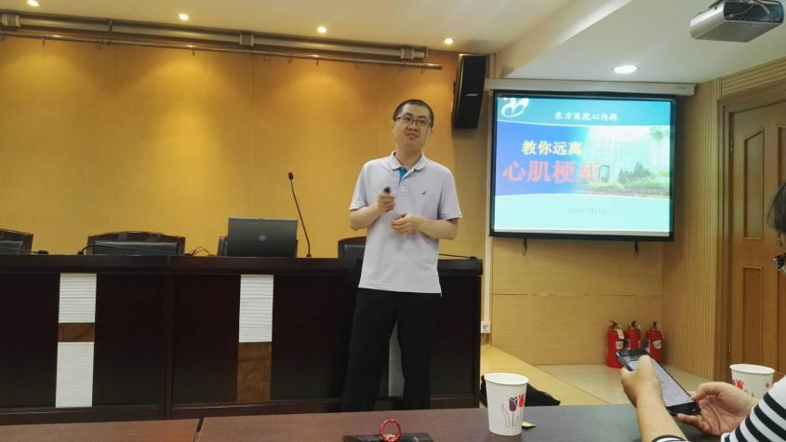

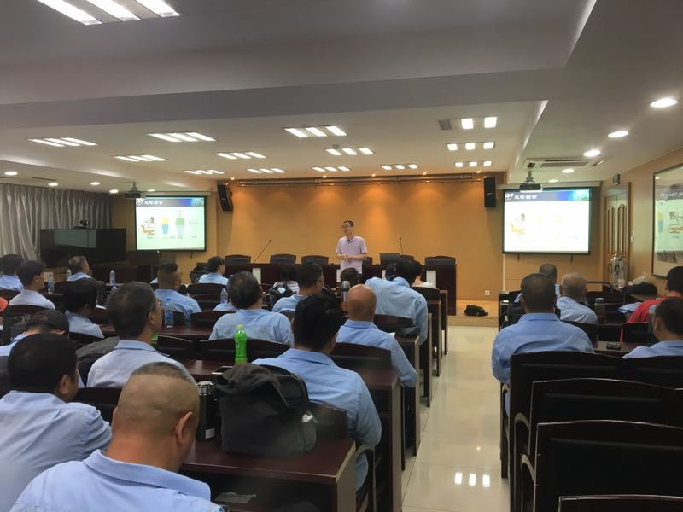李岩副主任医师做了题为《教你远离心肌梗死》的讲座。他从几个真实病例说起，激起了大家对于急性心肌梗死的关注，接着介绍心肌梗死对于个人、家庭、社会的危害，接下来更着重介绍了如何通过中西医治疗危险因素预防冠心病，强调生活方式调整中的重要作用，并大家介绍了中医在心肌梗死和冠心病预防和治疗中的重要作用，使大家对心肌梗死的认识进一步提高。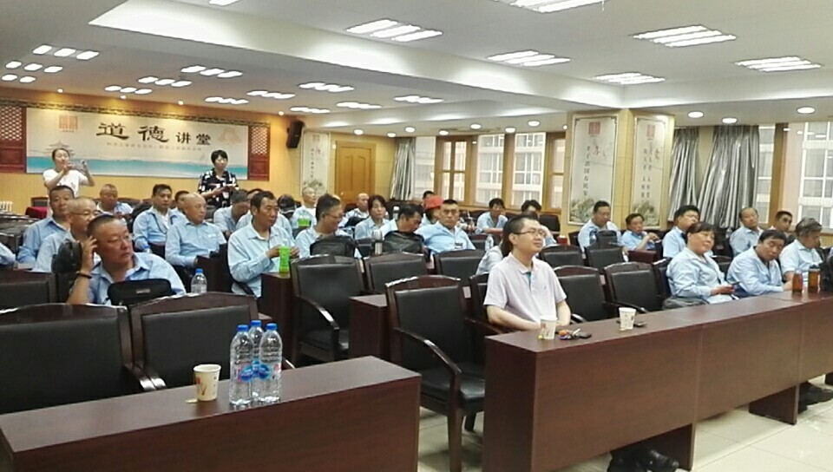

近年来大家对中医、对健康关注度的不断提高，中医药遇到了难得的发展时机。但是由于区域、职业等诸多因素导致医疗资源分布不均匀，很多居民和患者难以享受到中医养生保健治疗带来的福利。北京中医药大学东方医院林谦专家团队成立以来，依托东方医院心血管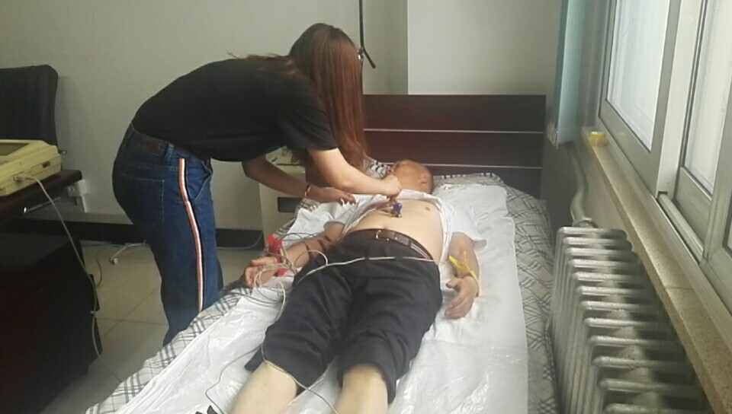科雄厚的临床、教学、科研实力和强大的专家团队，几年来坚持深入基层，发挥中医在百姓健康全周期中的作用。

报：社会事业与社会治理体制改革专项小组，北京市医改办，市卫生计生委领导，市医院管理局领导，市中医局领导

送：北京中医药大学管理学院

发：市中医局各处室，各区卫生计生委（中医管理局），各相关单位

（共印50份）

本期责任编辑：赵玉海 林文慧 刘刚 贺勇 郝陵芳 孙静宜